LED屏安装位置说明

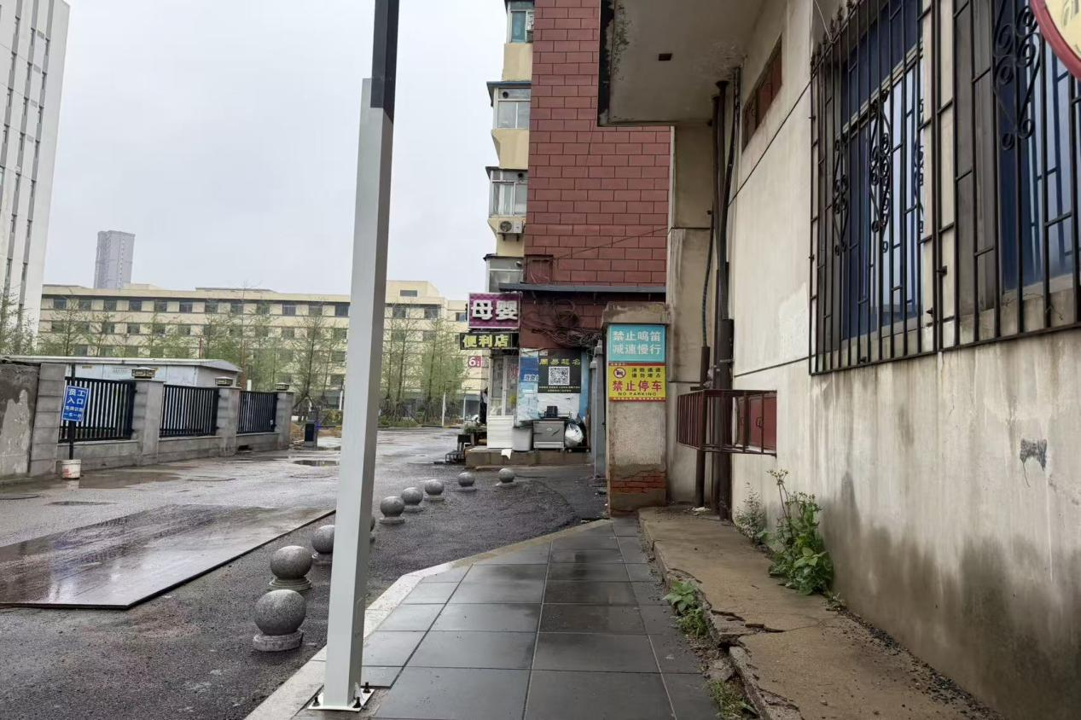
砂阳路入口：1行*2列

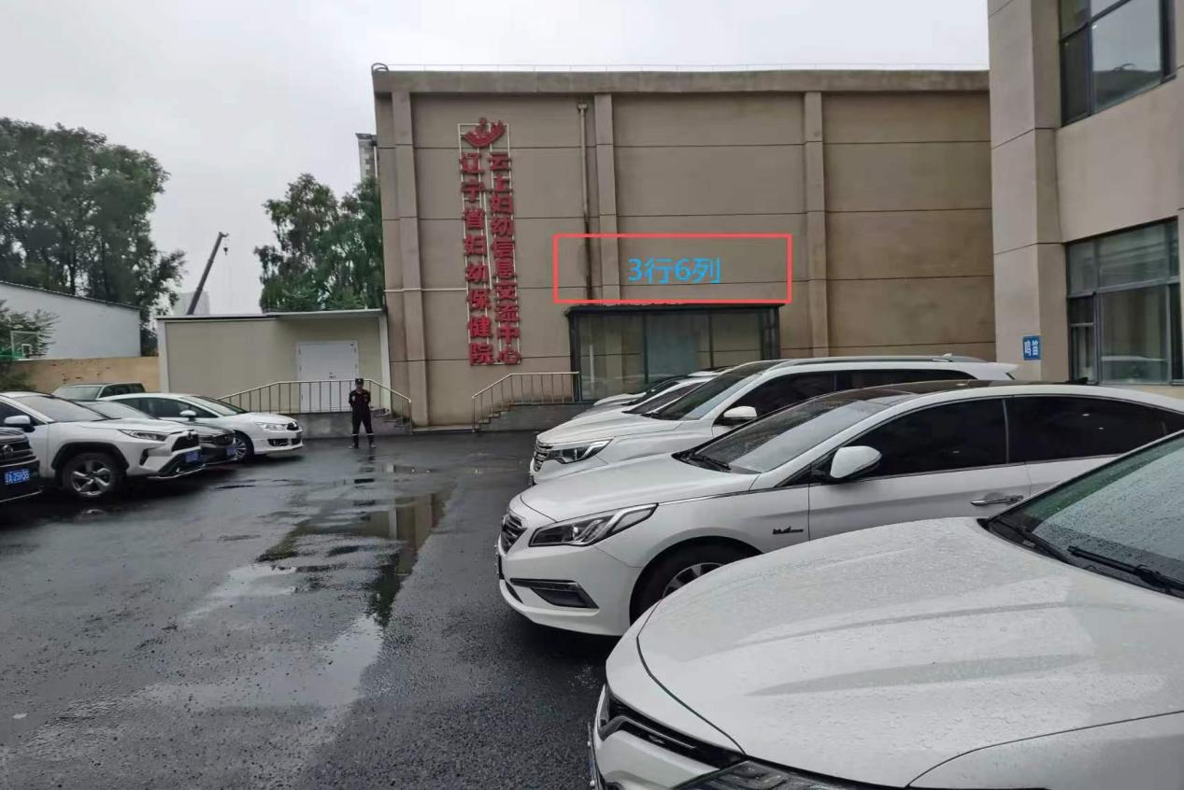

云妇幼，3行*6列，18块
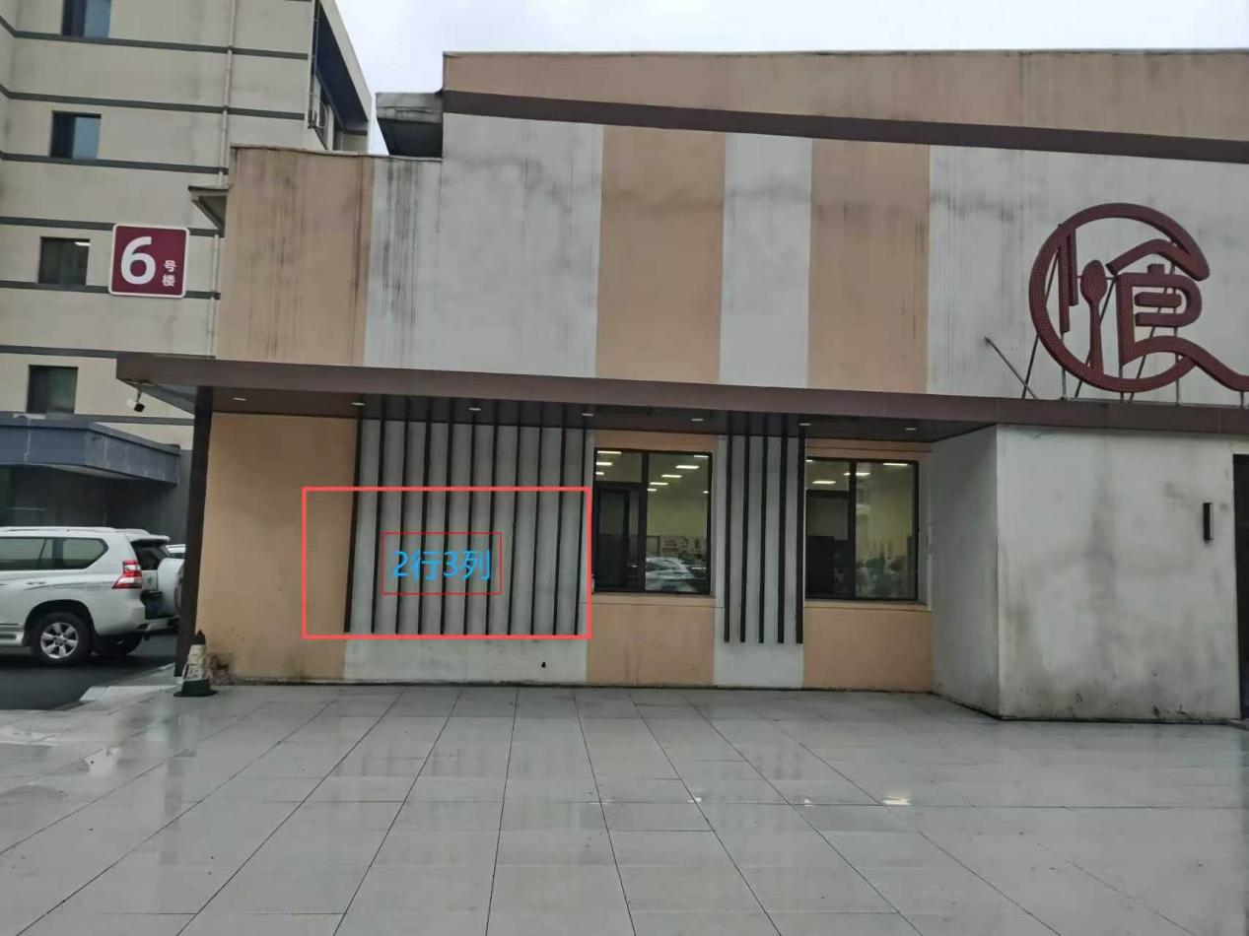

食堂2行*3列，6块

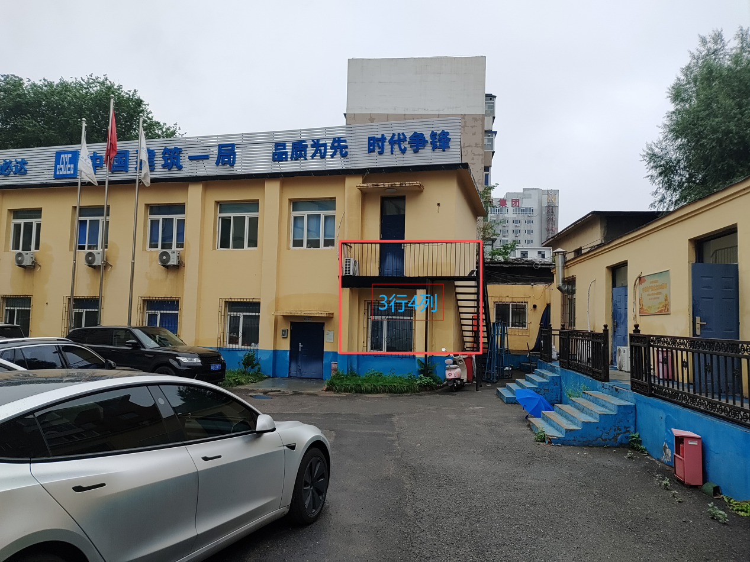
项目部，3行*4列，12块

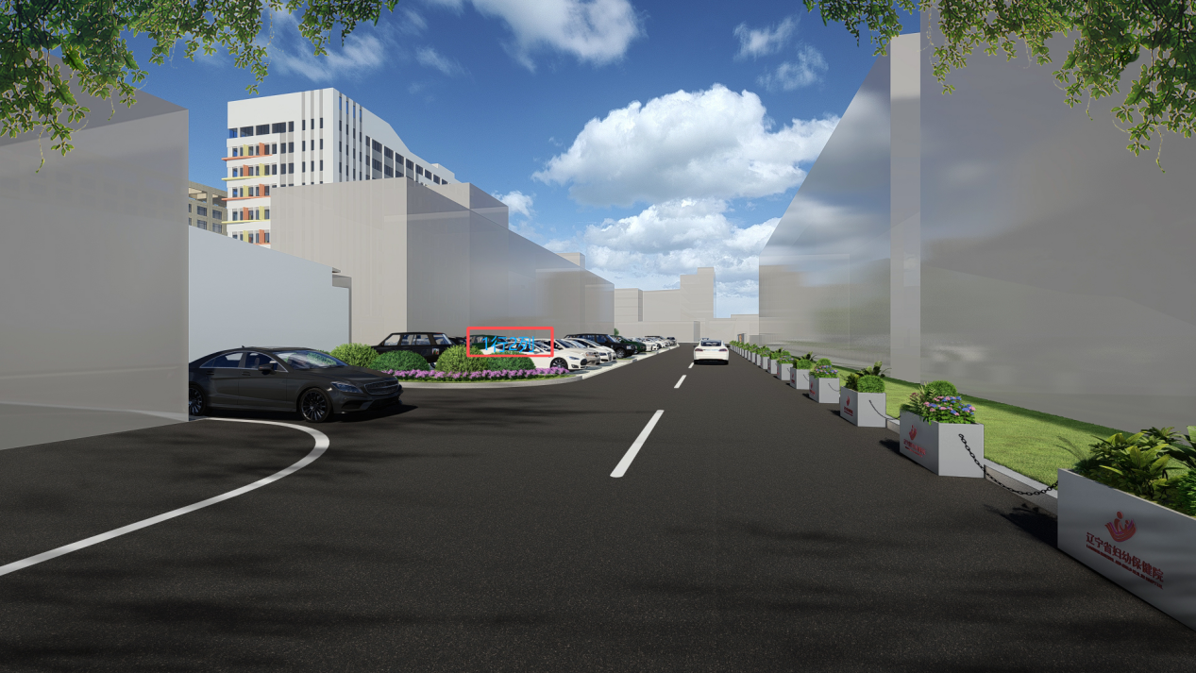

集贤街入口（东向西）1行*2列

经过检测，可用屏共计43块，建议使用40块，留3块备用。以上屏幕只能播放文字宣传内容。

